ROMÂNIA
JUDEȚUL VRANCEA Anexa
CONSILIUL JUDEȚEAN VRANCEA la Hotărârea nr.143 din 29.06.2026

Identificarea suprafeței estimate de 1132 mp, înscrisă în Cartea Funciară 56958 Garoafa, pentru care se solicită delegarea temporară a dreptului de administrare Companiei Naționale de Administrare a Infrastructurii Rutier în vederea amenajării intersecției în sens giratoriu pe DN2 (E85), în cadrul obiectivului de investiții Construire Parc Industrial Vrancea

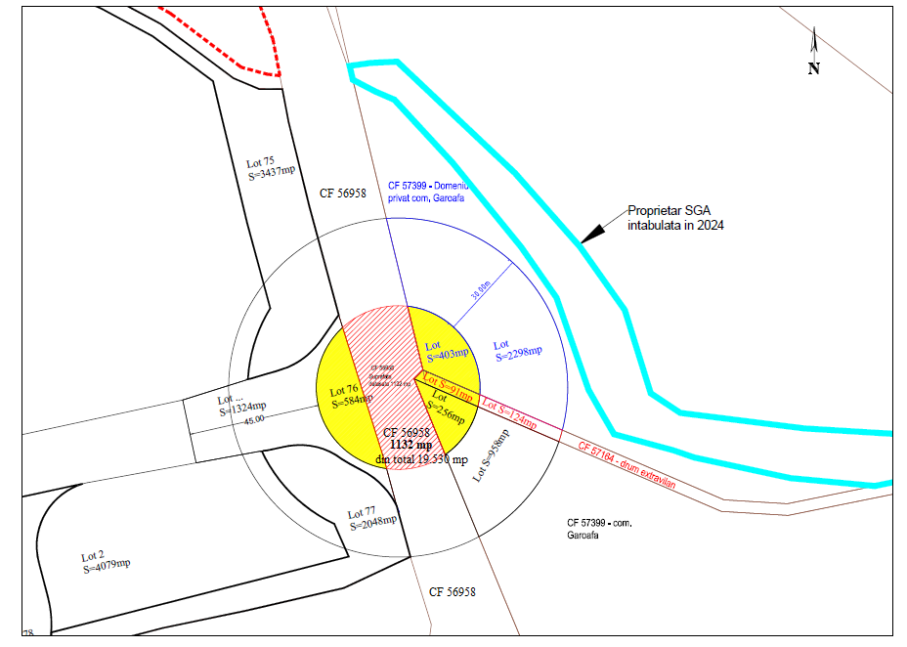

Președintele
Consiliului Județean Vrancea
Nicușor HALICI

Contrasemnează,
Secretar general al județului
Raluca Dan

